******『姿勢リセット』 無料キャンペーンのご案内**

（3.2）

**こんな変化が体に現れていませんか?**

**「最近疲れやすくなったなぁ」**

**「家族に姿勢が悪くなってきたと言われるようになった」**

**「若い頃と比べて、足腰が弱くなってきたなぁ」**

**「年々、背が低くなっている」　・・・**

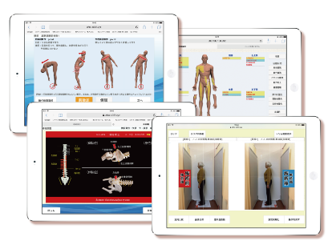

ご来院の方を対象に最新の分析システムを使った

キャンペーンを実施いたします。

この機会に姿勢を綺麗にリセットしましょう。

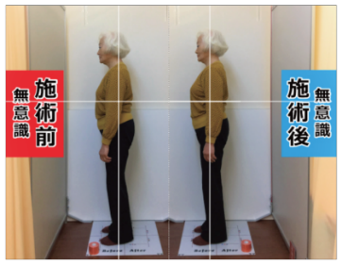

是非、ご家族やお友達にもキャンペーンを教えてあげてください。あなたからのご紹介であれば、普段ほかの病院や治療院にかかっておられても、あなたと同じ内容で受けていただきます。



|  |  |
| --- | --- |
| 所要時間 / 場所 | 約30分 / 当院 |
| 費用 | 無料 |
| キャンペーン実施期間 | 〇月〇日（△）～ 〇月〇日（△） |
| 申込方法（先着予約制） | 先着30名様　事前に受付までお申し出ください |

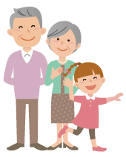**姿勢の正しい管理は健康生活の基本です**

**姿勢の問題は、将来の健康生活に強く影響していて、**

**「スタイルが悪くなる」「老けて見える」など**

**見た目の問題だけではありません。**

〈不良姿勢による将来のリスク〉

危険①　**呼吸への影響**

丸くなった姿勢では胸郭が広がりにくく呼吸が浅くなり、運動で息切れを起こしやすくなったり、頭痛の引き金にもなったりします。

危険②　**骨格や関節への負担**

悪い姿勢は曲がった柱で建っている高層ビルと同じです。

関節の変形、背骨のゆがみ、動きにくさや椎間板ヘルニアの原因になります。

危険③　**筋肉への負担**

肩こりや腰痛には姿勢の悪さが影響しており、筋肉への過剰な緊張は、「むくみ」「冷え性」「基礎代謝の低下」「せにくさ」「自律神経の不調」「不眠などの睡眠障害」を招くことがあります。

危険④　**神経への負担**

姿勢の悪さは背骨への負担が強くなり、知覚神経に影響すれば感覚の異常に、運動神経であれば

運動能力の低下、自律神経であれば内臓機能の低下につながります。

危険⑤　**内臓への負担**

内臓の位置異常により負担がかかり過ぎると正しい働きがしにくくなり、肥満や基礎代謝の低下など体質に悪影響することがあります。

◆悪い姿勢の原因

悪い姿勢の原因には普段の体の使い方が影響しているのですが、日常生活においてった体の使い方は避けられません。**普通に生活しているだけでも、お一人お一人の体には「使いグセ」がついてしまい、**特に**年齢を重ねて体力が落ち始めると、不良姿勢は徐々に強くなっていきます**ので、

適度なタイミングで姿勢をチェックして、整えることが不可欠なのです。

**キャンペーンを機会に「姿勢のチェック」「姿勢リセット」を受けてください。**